Veletrh vysokých škol IT Pardubice – Akademický den
Pardubice, 21. 12. 2023
Info pro vystavovatele – organizační záležitosti:
Termín akce: 21. 12. 2023, oficiální zahájení v 8:15 a ukončení 16:00,
Adresa: Automatické mlýny, Mezi Mosty, Pardubice
(Projděte Ištařinou bránou (hlavní průčelí) na nádvoří. Po levé ruce budete mít Výsypky, kde je v 5. patře přednáškový sál, ve kterém proběhne představování fakult. Naproti Vám je Vzdělávací centrum Sféra, ve které proběhne předávání informací u stánků. Na nádvoří již budou cedule, abyste věděli, kde si připravit stánky a kam přijít přednášet.)
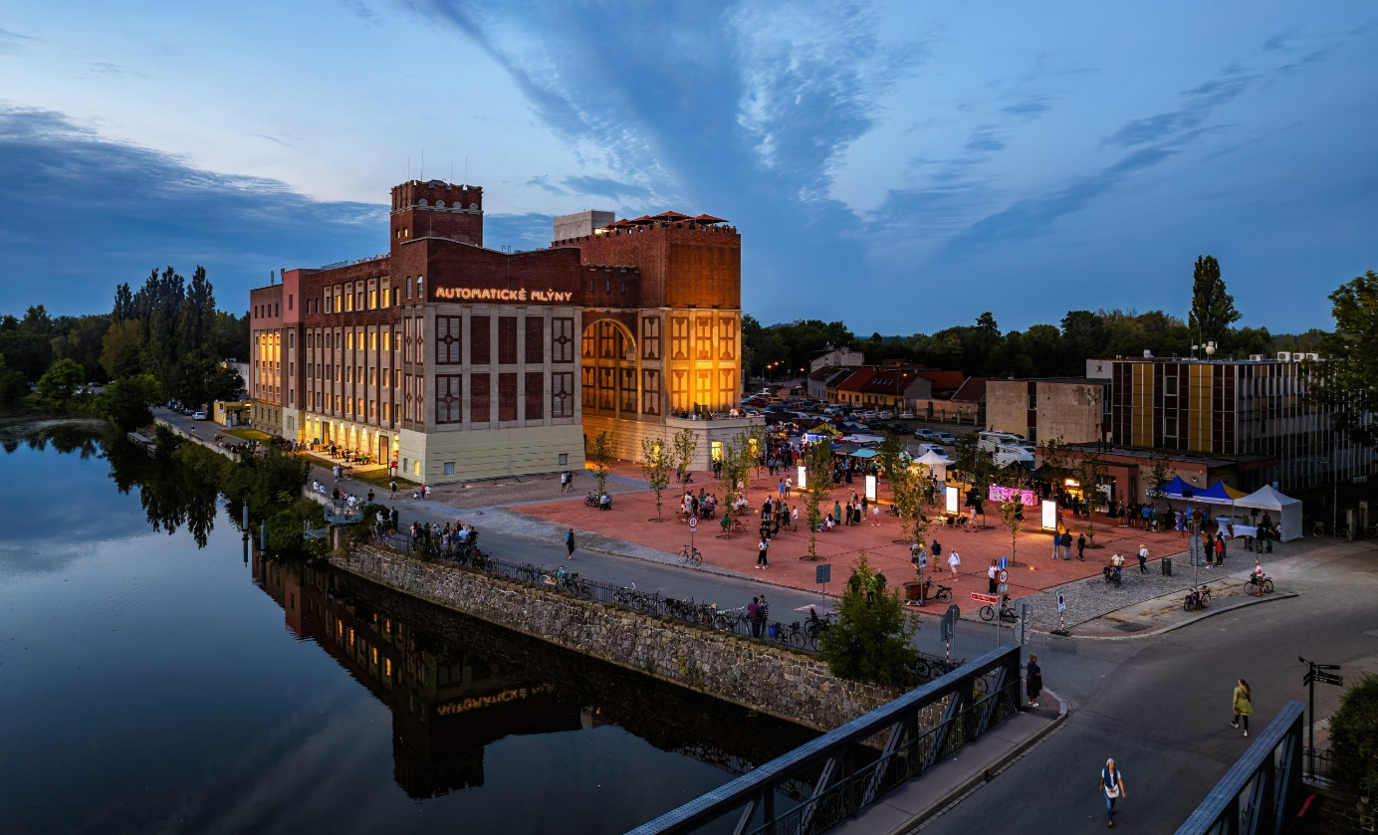
Parkování:
Každá škola bude mít rezervované 1 místo na parkování zdarma přímo v areálu Mlýnů – vjezd z ulice „Na Ležánkách“ – za Krajskou hygienou, jak to půjde tak doleva.
Příprava expozice: Vezměte si s sebou 1-2 rollupy. Na obrendování stanoviště to naprosto stačí. K dispozici budete mít stolek na rozložení letáků a dvě židle. Volného místa bude skutečně poskrovnu, tak prosím nevozte žádné velké výstavní systémy. Jelikož expozice budou malé, nepotřebujete na jejich přípravu ani moc času. Přesto expozice si můžete připravit už den předem 20.12. 16:00-18:00 a nebo až 21.12. 7:00-8:00.
Prezentace: Délka prezentace školy v sále nesmí přesáhnout 8 minut. Doporučuji si prezentaci vyexportovat do formátu .pdf (nebudou problémy s rozházenými fonty apod.) Raději se nespoléhejte na připojení k internetu a nezařazujte „emocionální video“ se zvukem. Celá akce by měla být o tom, jak školu vidí její aktuální studenti. Oficiální propagační materiály mohou zájemci vidět na Gaudeamu, dnech otevřených dveří a dalších akcích. Prosím o zaslání prezentace školy do neděle 17.12. na adresu: jiri.formanek@delta-skola.cz. (V pondělí půjdu ještě ověřit prostory a dataprojekci.)
Harmonogram:
8:00-8:15 příchod studentů do sálu v Sýpkách (5. patro po schodech nebo výtah a 130 studentů nějaký čas zabere.)
8:15-8:25 slavnostní zahájení (primátor města Pardubice Jan Nadrchal, krajský radní pro školství Josef Kozel, ředitelka Centra celoživotního vzdělávání Monika Jirásková, ředitel Vzdělávacího centra Sféra Pardubice David Koppitz a další hosté), představení fakult
8:30-9:20 představení první 6tice fakult a vysokých škol,
9:20-9:30 přestávka
9:30-10:20 představení druhé 6tice fakult a vysokých škol,
10:20-10:40 přestávka a přesun do Vzdělávacího centra Sféra k informačním stánkům fakult
10:40-11:40 podávání informací zájemcům u info stánků fakult, volná prohlídka prostor a vybavení Vzdělávacího centra Sféra
11:40-12:30 přestávka vystavovatelů na oběd (oběd je zajištěn)
Příchod druhé skupiny studentů
12:30-13:20 představení druhé 6tice fakult a vysokých škol (obrácené pořadí),
13:20-13:30 přestávka
13:30-14:20 představení první 6tice fakult a vysokých škol,
14:20-14:40 přestávka a přesun do Vzdělávacího centra Sféra k informačním stánkům fakult
14:40-15:40 podávání informací zájemcům u info stánků fakult, volná prohlídka prostor a vybavení Vzdělávacího centra Sféra
16:00 ukončení celé akce

Seznam fakult/vysokých škol a zástupců, kteří je budou prezentovat (pořadí je náhodné a nemá žádný význam):
- ČVUT FIT (Praha); Vladimír Votava (absolvent DELTA),
- ČVUT FEL (Praha); ??? – zařizuje SPŠE Ing. Miroslav Jirka,
- VŠE FIS (Praha); Josef Kahoun (absolvent DELTA),
- Unicorn University (Praha); ??? – vysoká škola sama dodá,
- Vysoká škola kreativní komunikace (Praha); Jakub Tesařík (absolvent DELTA),
- VUT FIT (Brno); Jakub Kacálek a Marek Fadrný (absolventi DELTA),
- VUT FEKT (Brno); ??? prosím o zajištění (ideálně někoho ze SPŠE, ale nemáme kontakt),
- Masarykova Univerzita, FI (Brno); Vít Falta (absolvent DELTA),
- UHK FIM (Hradec Králové); Martin Rohr (absolvent DELTA),
- UPce FES (Pardubice); vysoká škola sama dodá,
- UPce FEI (Pardubice); vysoká škola sama dodá
Prosím o zaslání kontaktů na zástupce tučně označených fakult na e-mail: jiri.formanek@delta-skola.cz (ideálně jméno, e-mail, telefon), abych mohl v případě nutnosti komunikovat s budoucími prezentátory napřímo.
Platba:
Po loňských zkušenostech vím, že snad všechny vysoké školy potřebují nejprve poslat objednávku (která má své číslo). Fakturu je možné poslat až po proběhnutí akce a musí na ní být uvedeno číslo objednávky. Do toho nám ještě vstupuje konec účetního období. Pokud Vám to nebude vadit, tak bychom všechny faktury vystavili až v lednu. Pěkně prosím, pošlete nám mailem číslo objednávky, které chcete na faktuře uvést. Výše poplatku bude 1.000,- Kč, jak jsem již avizoval. Na faktuře bychom uváděli text: „Veletrh vysokých škol IT Pardubice – Akademický den – účastnický poplatek“. Pokud chcete něco jiného, tak nám dejte vědět.

S pozdravem
Ing. Jiří Formánek,
ředitel DELTA – Střední škola informatiky a ekonomie, Pardubice

